Зачета по правилам дорожного движения
«Дорожные знаки и дополнительные средства информации»
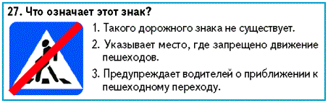
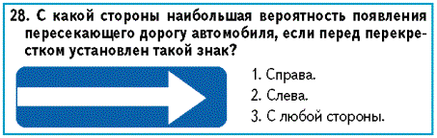
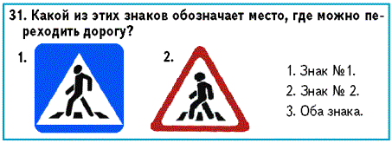

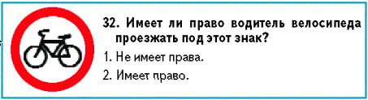
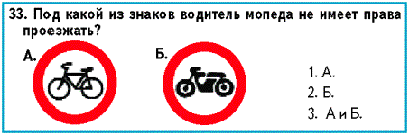

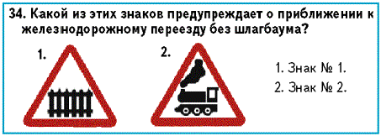

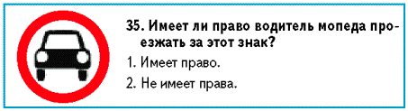

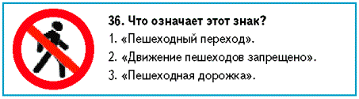
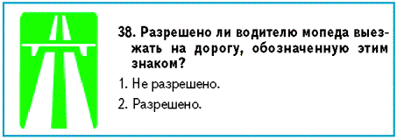
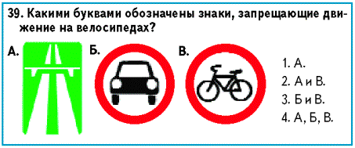
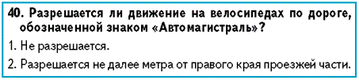
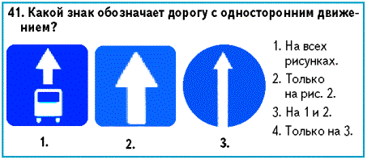
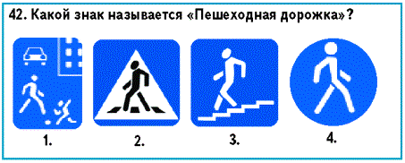
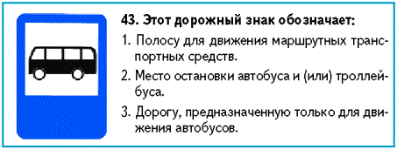
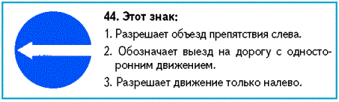
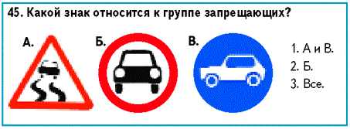
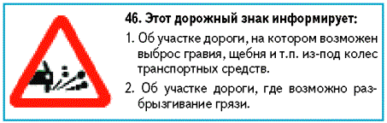
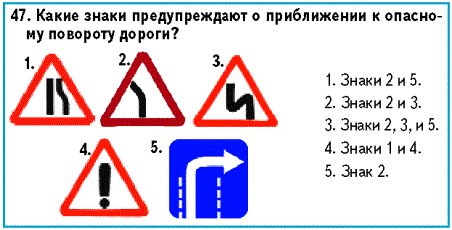
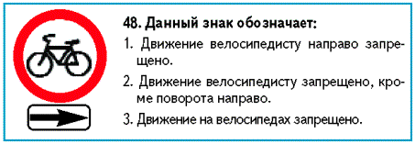
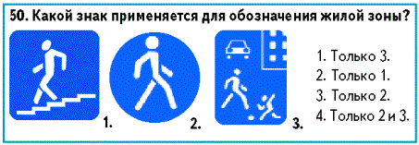
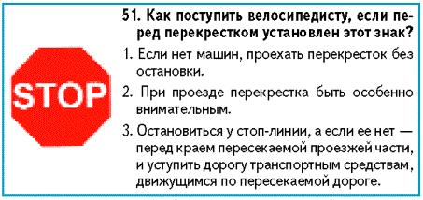

Зачет по правилам дорожного движения
«Дорога и дети»

Дорога.
- Что такое дорога? (проезжая часть, трамвайные пути, тротуары, обочины и разделительные полосы)
- Зачем дорогу разделили на обочину и проезжую часть? Зачем нужна обочина? (для движения пешеходов)
- Какие еще, кроме асфальта, бывают покрытия дорог? (битум, асфальт (битум+щебень+песок), асфальто-бетонное покрытие, мостовая, брусчатка, булыжник)

Улица.
- Почему тротуар делают выше проезжей части? (для того, чтобы четко отметить границу между проезжей частью и тротуаром)
- Чем отличается улица с односторонним движением от улицы с двусторонним? (машины идут в одну сторону; в обе стороны)
- На какой улице труднее пешеходу и почему? (на двусторонней)

Во дворе.

- В чем опасность игр во дворе? (двор – место с ограниченной видимостью, можно внезапно попасть под колеса машины)
- Где можно кататься на роликах, скейте, велосипеде? (тротуар, велосипедная дорожка, двор)

Дорожная разметка.

- Что такое осевая линия? (на улицах с двусторонним движением встречные потоки разделяет осевая линия)
- Что такое островок безопасности? (на широких улицах с интенсивным движением есть резервное место, где пешеход может ожидать разрешающего сигнала светофора)

Перекрестки и переходы.

- Какие бывают переходы? (подземные, надземные, пешеходные)
- Как правильно переходить улицу, если нет перехода? (на перекрестках по линии тротуара или обочин)
- Какой переход через железную дорогу самый безопасный? (пешеходный переход или пешеходный мост (настил))
Пешеход.

- Каким транспортным средствам, обладающим проблесковыми сигналами красного или синего цвета и подающим специальные звуковые сигналы, пешеход обязан уступить дорогу? (пожарным, аварийным, скорой помощи)
- Почему опасно переходить улицу сразу за проехавшим автомобилем? (автомобиль может ехать с прицепом или буксировать другой автомобиль)
- Почему зимой возрастает число дорожно-транспортных происшествий? (в плохую погоду пешеходы спешат и часто бывают невнимательны)

Пассажир в общественном транспорте.

- Почему опасно в транспорте прижиматься к двери? (могут неожиданно открыться)
- Чего нельзя делать в салоне автобуса? (отвлекать водителя; шуметь и громко разговаривать; высовываться из окон; возить с собой пачкающиеся предметы, острые и колющие инструменты (упаковывать!); ездить в грязной рабочей одежде)

